KHOA KỸ THUẬT VÀ CÔNG NGHỆ

BỘ MÔN CÔNG NGHỆ THÔNG TIN



ĐỒ ÁN CƠ SỞ NGÀNH
HỌC KỲ I, NĂM HỌC 2023-2024
NGHIÊN CỨU SỬ DỤNG ĐÁNH GIÁ BÀI TẬP LẬP TRÌNH TỰ ĐỘNG
BẰNG GITHUB EDUCATION

Giáo viên hướng dẫn:
Họ tên: Nguyễn Bảo Ân
Sinh viên thực hiện:
Họ tên: Trương Phúc Duy MSSV: 110121147
Lớp: DA21TTC

Trà Vinh, tháng………… năm…………….

NHẬN XÉT CỦA GIÁO VIÊN HƯỚNG DẪN

Trà Vinh, ngày ….. tháng …… năm ……
Giáo viên hướng dẫn
(Ký tên và ghi rõ họ tên)

NHẬN XÉT CỦA THÀNH VIÊN HỘI ĐỒNG

Trà Vinh, ngày ….. tháng …… năm ……
Thành viên hội đồng
(Ký tên và ghi rõ họ tên)

LỜI CẢM ƠN
Đầu tên em xin gửi lời cảm ơn đến thầy Nguyễn Bảo Ân đã tận tâm, nhiệt tình hướng dẫn em thực hiện đồ án cơ sở ngành với đề tài “Nghiên cứu sử dụng đánh giá bài tập lập trình tự động bằng github education.”
Em cũng xin trân trọng cảm ơn hội đồng đã xem và đã đọc bài báo cáo này. Việc đánh giá, đóng góp của quý vị góp phần cải thiện hơn về nhiều mặt và cũng là động lực cho em phát triển hơn trong tương lai.

MỤC LỤC
CHƯƠNG 1: TỔNG QUAN 8
1.1 Lý do chọn đề tài: 8
1.2 Đối tượng và phạm vi nghiên cứu 8
1.2.1 Đối tượng nghiên cứu 8
1.2.2 Phạm vi nghiên cứu 8
1.3 Yêu cầu 8
1.4 Phương pháp thực hiện 8
CHƯƠNG 2: CƠ SỞ LÝ THUYẾT 9
2.1 Giới thiệu sơ lược về GitHub, GitHub Classroom 9
2.1.1 GitHub là gì? 9
2.1.2 GitHub Classroom là gì? 9
2.2 Ưu điểm và nhược điểm của GitHub 9
2.2.1 Ưu điểm 9
2.2.2 Nhược điểm 9
2.3 Giới thiệu sơ liệu về Autograding 10
2.3.1 Autograding là gì? 10
2.3.2 Lý do nên sử dụng Autograding 10
2.4 Ưu và nhược điểm của Autograding 10
2.4.1 Ưu điểm 10
2.4.2 Nhược điểm 10
CHƯƠNG 3: ĐÁNH GIÁ KẾT QUẢ 11
3.1 Mô tả chi tiết sử dụng GitHub Education và Autograding 11
3.2 Chuẩn bị Repo trong GitHub 11
3.3 Tạo lớp học trên GitHub Classroom 14
CHƯƠNG 4: KẾT LUẬN 24
4.1 Kết quả làm được 24
4.2 Chưa làm được 24
CHƯƠNG 5: HƯỚNG PHÁT TRIỂN 25
DANH MỤC TÀI LIỆU THAM KHẢO 26
PHỤ LỤC 27

DANH MỤC HÌNH ẢNH
Hình 1. Giáo viên chuẩn bị Repo để làm mã nguồn 11
Hình 2. File action.yml 12
Hình 3. File requirements.txt 12
Hình 4. File bài tập dành cho sinh viên summation.py 13
Hình 5. File summation_test.py 13
Hình 6. Tạo Organization 14
Hình 7. Set up organization 15
Hình 8. Thêm CSV vào lớp học 16
Hình 9. Tạo assignment 17
Hình 10. Tùy chỉnh assignment 18
Hình 11. Thêm Repo của giáo viên 18
Hình 12. Set up Autograding 19
Hình 13. Set up test case 19
Hình 14. Hoàn thành tạo lớp học 20
Hình 15. Sau khi sinh viên nhận được link lớp học 20
Hình 16. Sau khi sinh viên nhận được link lớp học 21
Hình 17. Sinh viên chấp nhận Assignment 21
Hình 18. Chuyển đến Repo của giáo viên 22
Hình 19. Sau khi sinh viên commit file summation.py 22
Hình 20. Autograding 23
Hình 21. Kết quả trả về GitHub Classroom 23

TÓM TẮT ĐỒ ÁN CƠ SỞ NGÀNH
Đề tài: Nghiên cứu sử dụng đánh giá bài tập lập trình tự động bằng GitHub Education nhằm đánh giá bài tập lập trình của sinh viên. GitHub Education là một nền tảng học tập dựa trên GitHub cung cấp cho giáo viên và sinh viên các công cụ dùng để quản lý và lưu trữ mã nguồn.
Đề tài đã giúp em tìm hiểu hơn về cách sử dụng GitHub Education cho việc lưu trữ mã nguồn, nhận bài tập, nộp bài tập và tương tác với giáo viên thông qua GitHub.
Đề tài đã giúp em hiểu hơn về việc chúng ta có thể nhận bài tập trên GitHub, nhận được điểm số và đánh giá của giáo viên một cách nhanh chóng giúp em hiểu hơn về bài tập.

MỞ ĐẦU
Trong thời đại cách mạng 4.0 như hiện nay việc chuyển đổi số là một yếu tố để một địa phương phát triển bền vững. Vì thế Trường Đại học Trà Vinh đang cố gắng hệ thống nhiều thứ như: quản lý học sinh học online, điểm số, giao bài tập, … và nhiều thứ khác
Vì thế là một sinh viên của Trường Đại học Trà Vinh và cũng là một sinh viên ngành công nghệ thông tin bản thân em thấy nhà trường chưa có một hệ thống quản lý lớp học, điểm số của sinh viên online trong các đề tài của đồ án cơ sở ngành có một đề tài: Nghiên cứu sử dụng đánh giá bài tập lập trình tự động bằng GitHub Education.
Tuy chỉ là nền tảng nhưng em mong đóng góp được, góp phần để giúp ích cho nhà trường lớn hơn và tỉnh Trà Vinh càng thêm phát triển.

CHƯƠNG 1: TỔNG QUAN

1.1 Lý do chọn đề tài:
Sử dụng GitHub Education cho việc đánh giá bài tập lập trình tự động có thể mang lại tính tiện lời và hiệu quả. Công cụ tích hợp trong GitHub Education như GitHub Actions hoặc các công cụ kiểm tra tự động khác cho phép tự động chạy các bài kiểm tra và phân tích kết quả, giúp giảm thời gian và công sức của giáo viên. GitHub Education cung cấp khả năng quản lý phiên bản mã nguồn và lịch sử chỉnh sửa chi tiết. Giúp cho giáo viên theo dõi sự tiến triển của sinh viên.

1.2 Đối tượng và phạm vi nghiên cứu

1.2.1 Đối tượng nghiên cứu
Các sử dụng đánh giá bài tập lập trình tự động trên GitHub Education.

1.2.2 Phạm vi nghiên cứu
- Nội dung: Nghiên cứu sử dụng đánh giá bài tập lập trình tự động trên GitHub Education
- Phạm vi: GitHub Education, GitHub Classroom
- Thời gian: Học kỳ I năm học 2023 - 2024

1.3 Yêu cầu
- Có tài khoản GitHub
- Có tài khoản Email trường hoặc tải lên tài liệu chứng minh mình hiện tài là sinh viện
- Hiện đang theo học khóa học cấp bằng hoặc bằng tốt nghiệp như cao đẳng, đại học, hoặc cơ sở giáo dục tương tự

1.4 Phương pháp thực hiện
Tạo GitHub Classroom, khi học sinh chấp nhận bài tập GitHub Actions sẽ chạy lệnh chấm bài tự động trong môi trường Linux chứa code mới nhất của học sinh.
Có thể sử dụng framework, chạy lệnh tùy chỉnh, viết input/output để kiểm tra.

CHƯƠNG 2: CƠ SỞ LÝ THUYẾT

Giới thiệu sơ lược về GitHub, GitHub Classroom

2.1.1 GitHub là gì?
GitHub là một dịch vụ nổi tiếng cung cấp kho lưu trữ mã nguồn Git cho các dự án phần mềm. GitHub có đầy đủ những tính nagw của Git, ngoài ra nó còn bổ sung những tính năng về social để các developer tương tác với nhau.
Git có 2 phiên bản: miễn phí và trả phí. Với phiên bản trả phí thường được các doanh nghiệp sử dụng để tăng khả năng quản lý team cũng như phân quyền bảo mật dự án. Còn phần lớn đều sử dụng GitHub với tài khoản miễn phí để lưu trữ source code.

2.1.2 GitHub Classroom là gì?
GitHub Classroom là một công cụ hướng tới giáo viên sử dụng API GitHub để kích hoạt quy trình làm việc GitHub cho giáo dụng. Giáo viên tạo bài tập Code khởi đầu và hướng dẫn, gửi liên kết và sinh viên nhận được bản sao “Sandbox” của repo để bắt đầu.

Ưu điểm và nhược điểm của GitHub

2.2.1 Ưu điểm
Dễ dàng quản lí Source Code: Khi tạo repo, toàn bộ sẽ được lưu trên GitHub và có thể theo dõi quá trình làm việc.
Tracking những thay đổi qua các version: GitHub cho phép theo dỗi tất cả các thay đổi của từng phiên bản của mã nguồn.
Mark Down: Github sử dụng Markdown, một ngôn ngữ đánh dấu để ghi chú và giải thích code.
Khảng định chuyên môn: Các lập trình viên có thể chứng minh khả năng của mình với dự án họ đã làm, giúp cải thiện khả năng code của lập trình viên trong một dự án.
Kho tài nguyên tuyệt vời: GitHub cung cấp nhiều tài liệu hướng dẫn và mã nguồn miễn phí cho cộng động lập trình viên.
GitHub Action: Github Action được giới thiệu vào năm 2019, giúp tự động hóa các công việc liên quan đến phát triển phần mềm trên Git
GitHub Package Registry: Cho phép lưu trữ và quản lý các gói phần mềm khác nhau. Giúp cho các lập trình viên dễ dàng chia sẻ và tái sử dụng code.
Mở rộng quan hệ: Github cho phép các lập trình viên tương tác với nhau, thông qua việc theo dõi hoặc tham gia các dự án của họ.

2.2.2 Nhược điểm
Không phù hợp với dự án lớn: Với các dự án lớn, việc quản lý có thể trở nên phức tạp và khó khăn.
Phải biết sử dụng Git: GitHub được xây dựng dựa trên Git, do đó nếu không quen thuộc với Git, sẽ khó khăn để sử dụng Git hiệu quả.
Phải trả phí cho các tính năng cao cấp: Một số tính năng của GitHub chỉ có sẵn cho phiên bản miễn phí, nếu muốn sử dụng các tính năng cao cấp khác thì phải trả phí.

Giới thiệu sơ liệu về Autograding

2.3.1 Autograding là gì?
Autograding là tự động kiểm tra bài tập và chấm điểm. Giáo viên có thể sử dụng tính năng chấm điểm để tự động kiểm tra bài tập của sinh viên đối với bài tập trên GitHub Classroom. Giáo viên thiết lập bài kiểm tra cho một bài tập và các bài kiểm tra sẽ chạy ngay lập tức khi sinh viên truy cập bài tập trên GitHub.

2.3.2 Lý do nên sử dụng Autograding
Tiết kiệm thời gian và công sức: Autograding giúp tự động hóa quá trình đánh giá bài tập lập trình, giảm bớt công việc đánh giá thủ công của giáo viên.
Khả năng tùy chỉnh: Giáo viên có thể tùy chỉnh các bài kiểm tra theo yêu cầu và tiêu chí của riêng mình. Giáo viên có thể định nghĩa các bài kiểm tra phù hợp với mục tiêu học tập và đảm bảo rằng sinh viên đáp ứng được các yêu cầu
Khả năng mở rộng và tái sử dụng: Các bài kiểm tra tự động có thể thiết lập một lần và sau đó được sử dụng lại cho các lớp học và bài tập khác giúp giáo viên tiết kiệm thời gian trong việc xây dựng bài kiểm tra.

Ưu và nhược điểm của Autograding

2.4.1 Ưu điểm
Tự động hóa quá trình đánh giá: Giáo viên thiết lập các bài kiểm tra tự động và tiêu chí chấm điểm, và hệ thống sẽ tự động chạy các kiểm tra này trên Repo của sinh viên. Điều này giúp tiết kiệm thời gian và công sức so với việc đánh giá thủ công
Tính chính xác và khách quan: Các bài kiểm tra tự động đánh giá dựa trên các tiêu chí quy định trước. Điều này giúp tạo ra một quy trình đánh giá công bằng và đồng nhất cho tất cả sinh viên.
Phản hồi từ thì: Sinh viên có thể nhận được thông báo về kết quả và phản hồi từ hệ thống ngay lập tức, có thể giúp sinh viên hiểu về điểm mạnh và điểm cần cải thiện trong quá trình lập trình.
Quản lí phiên bản và lịch sử mã nguồn: Với GitHub mã nguồn được quản lý bằng cách sử dụng hệ thống kiểm soát phiên bản. Giúp sinh viên và giáo viên theo dõi các thay đổi và xem lịch sử mã nguồn.

2.4.2 Nhược điểm
Hạn chế trong việc đánh giá các khía cạnh khác của lập trình: GitHub Autograding chỉ tập trung vào đánh giá theo tiêu chí giáo viên đặt ra trước. Nhưng có những khía cạnh khác trong lập trình như thiết kế, logic mà không thể tự động đánh giá một cách chính xác.
Giới hạn của các bài kiểm tra tự động: Việc thiết lập các bài kiểm tra phức tạp và đa dạng có thể là một thách thức. Có một số bài tập không thể tự động đánh giá bằng cách chạy các bài kiểm tra đơn giản, và việc đánh giá đầy đủ cần sự can thiệp thủ công của giáo viên.
Khó khăn trong việc đánh giá mã nguồn đúng cú pháp: Nếu mã nguồn không đúng cú pháp ngôn ngữ lập trình, hệ thống tự động sẽ gặp khó khăn trong việc chạy các bài kiểm tra và đánh giá. Điều này đòi hỏi giáo viên phải can thiệp thủ công của giáo viên.

CHƯƠNG 3: ĐÁNH GIÁ KẾT QUẢ

3.1 Mô tả chi tiết sử dụng GitHub Education và Autograding
GitHub Education là một dịch vụ được cung cấp bởi GitHub dành cho giáo viên và sinh viên để hỗ trợ trong quá trình giản dạy và học tập. Sau khi đăng ký GitHub Education giáo viên có thể tạo một lớp học với GitHub Classroom và thêm Repo của giáo viên vào lớp để làm mã nguồn để cho sinh viên có code khởi đầu cho sinh viên để thực hiện bài tập. Sinh viên nhận đường Link dẫn tới lớp học và chấp nhận bài tập sẽ được chuyển hướng tới Repo của giáo viên để nhận bài tập. Sinh viên có thể clone hoặc làm trực tiếp trên GitHub bằng cách edit file bài tập. Sau khi sinh viên commit, GitHub Action sẽ chạy kiểm tra và đánh giá bài tập, giáo viên và sinh viên sẽ được thông báo sau khi GitHub Action chạy. Giáo viên có thể nhanh chóng đứa ra lời nhận xét cho bài tập lập trình của sinh viên và sinh viên có thể hiểu về điểm mạnh và điểm cần cải thiện trong việc lập trình.

3.2 Chuẩn bị Repo trong GitHub
Sau khi đăng ký GitHub Education giáo viên cần phải chuẩn bị repo để có thể giáo bài tập cho sinh viên gồm file bài tập và file test và các file cần thiết cho GitHub Action như action.yml và requirements.txt

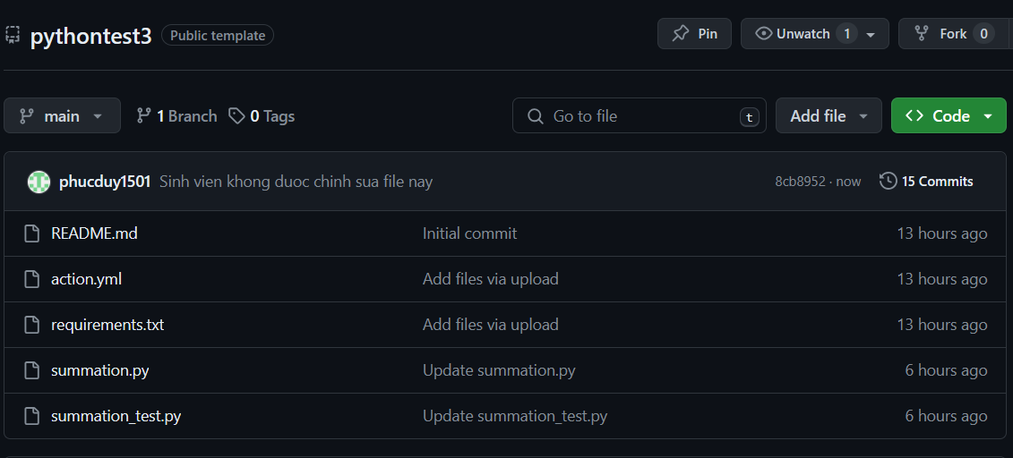

Hình 1. Giáo viên chuẩn bị Repo để làm mã nguồn

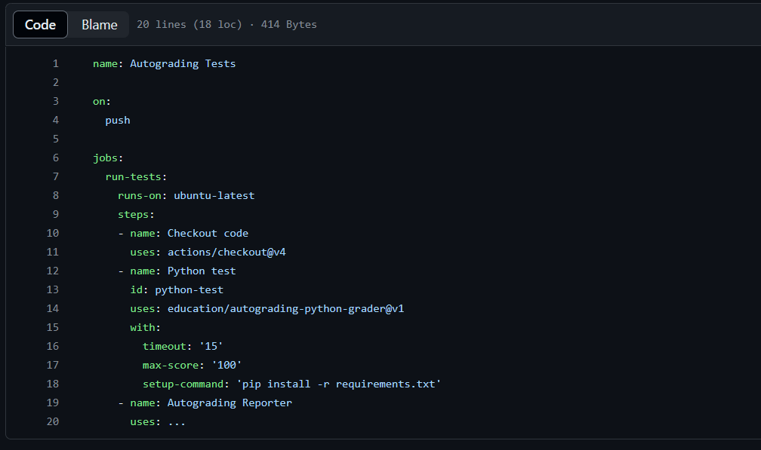

Hình 2. File action.yml

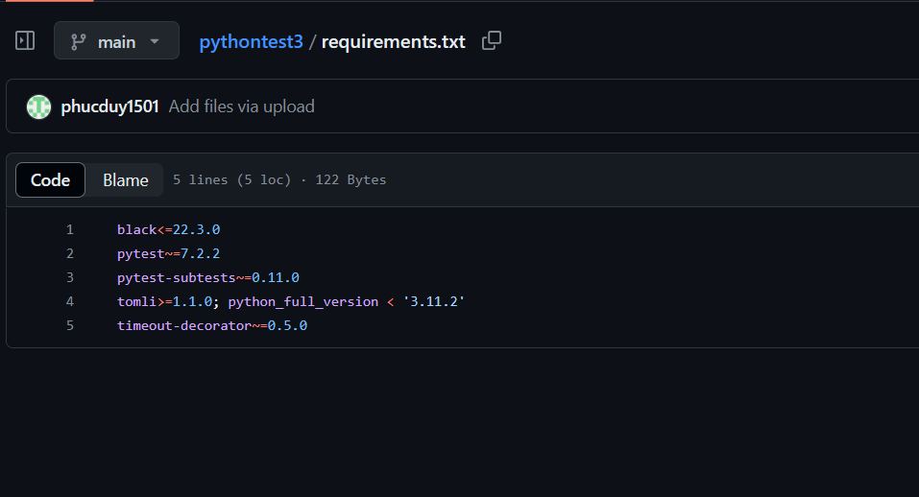

Hình 3. File requirements.txt
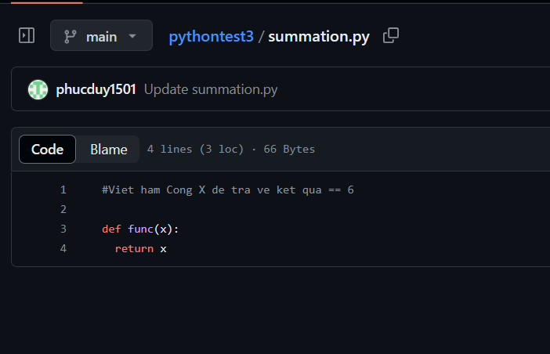

Hình 4. File bài tập dành cho sinh viên summation.py

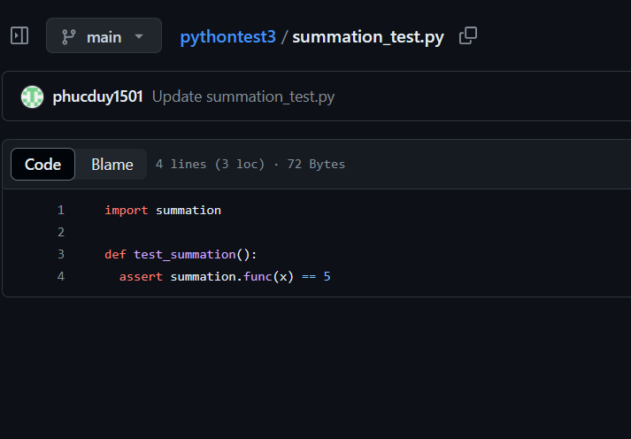

Hình 5. File summation_test.py

3.3 Tạo lớp học trên GitHub Classroom
Sau khi đã chuẩn bị xong Repo cần thiết dành cho GitHub Classroom giáo viên tạo lớp học bằng cách bấm vào “Create an organization” trong GitHub Classroom.
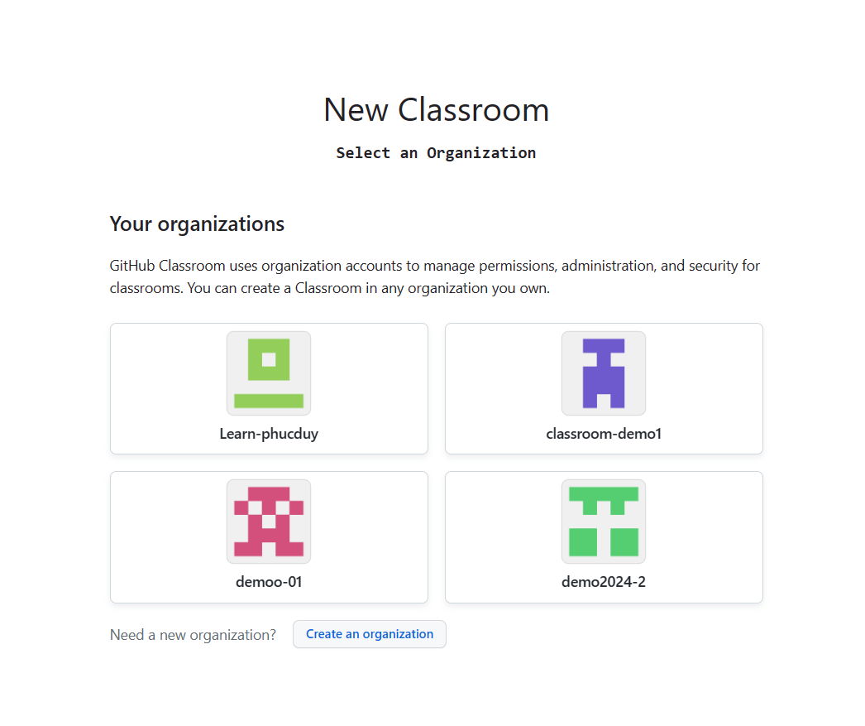
Hình 6. Tạo Organization
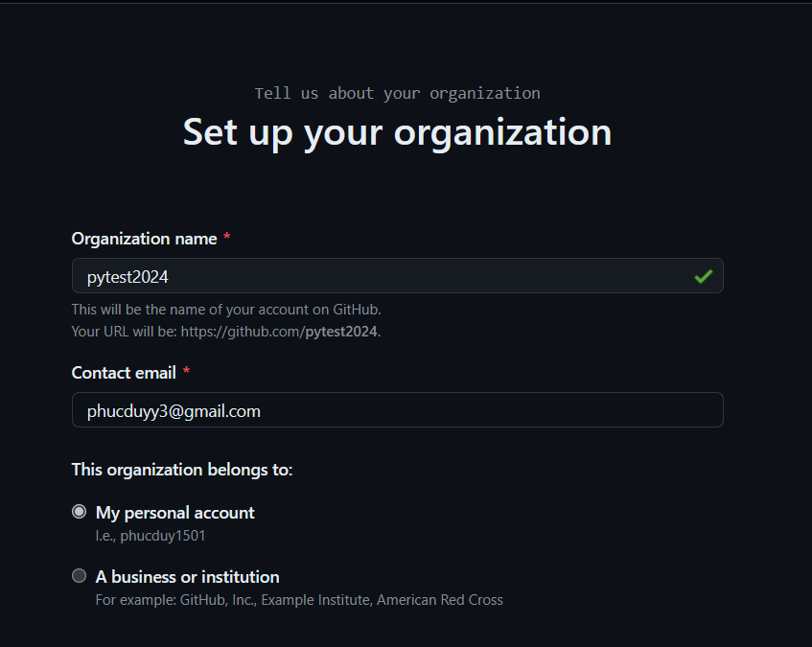
Hình 7. Set up organization
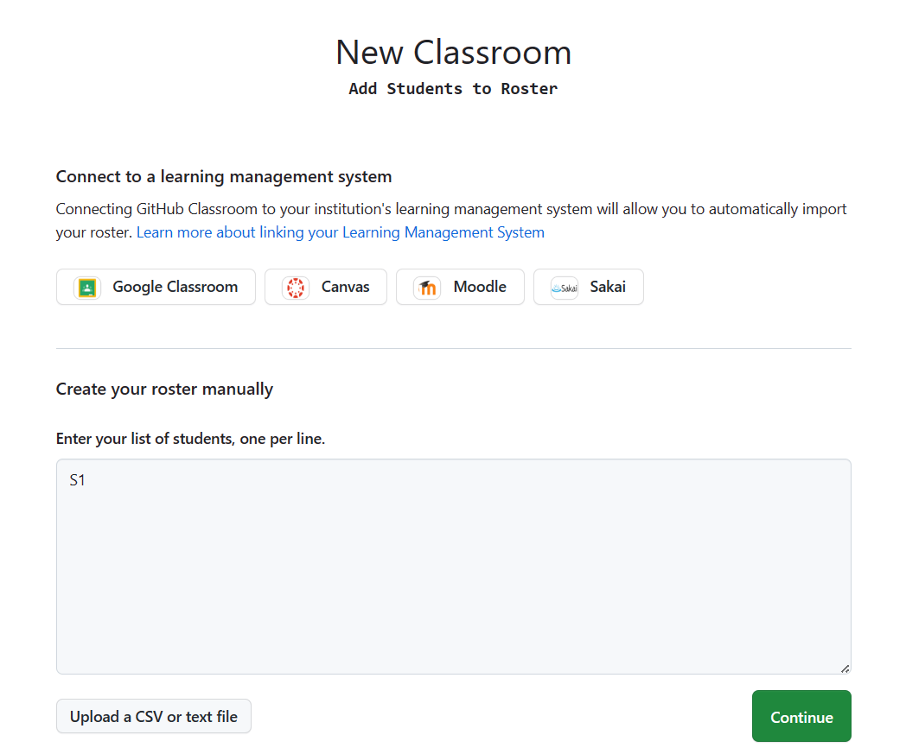
Hình 8. Thêm CSV vào lớp học
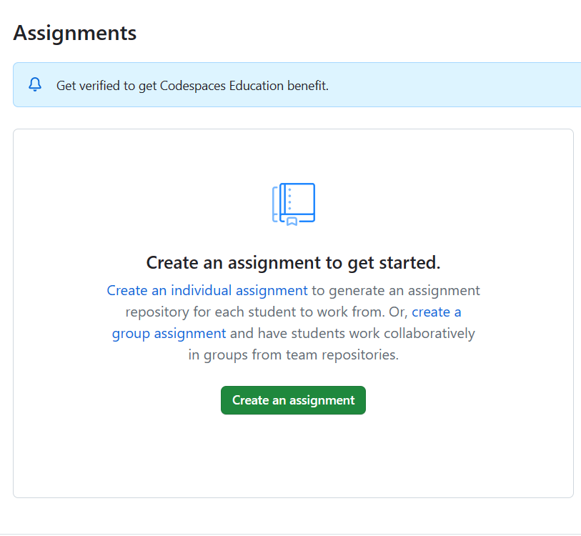
Hình 9. Tạo assignment
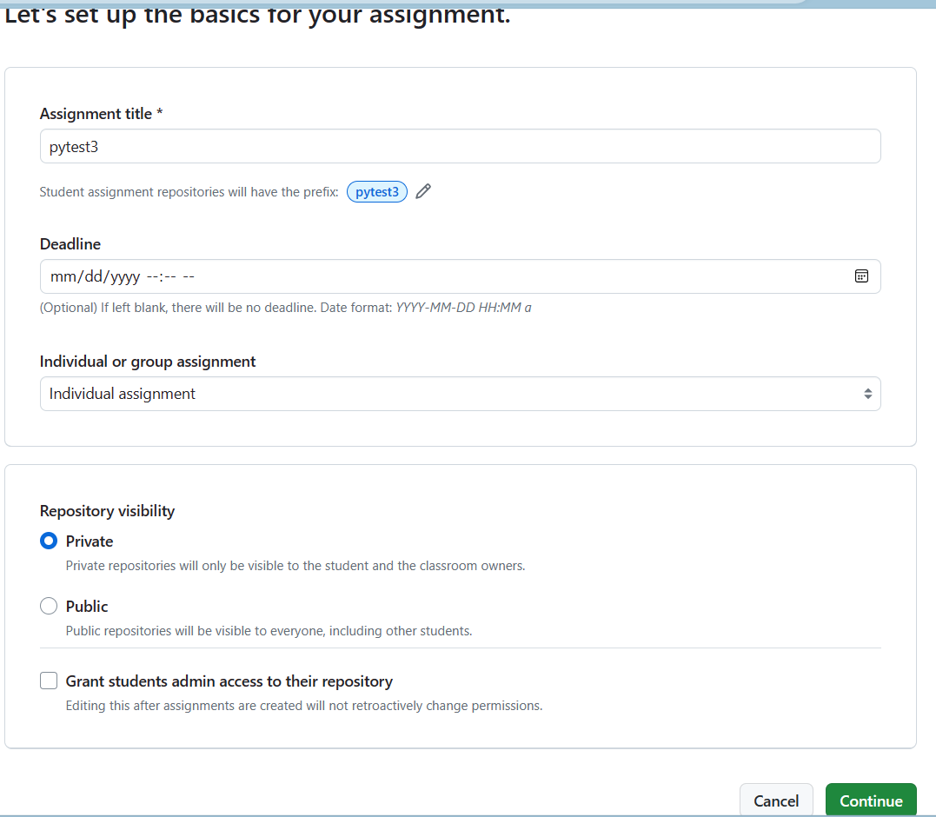
Hình 10. Tùy chỉnh assignment

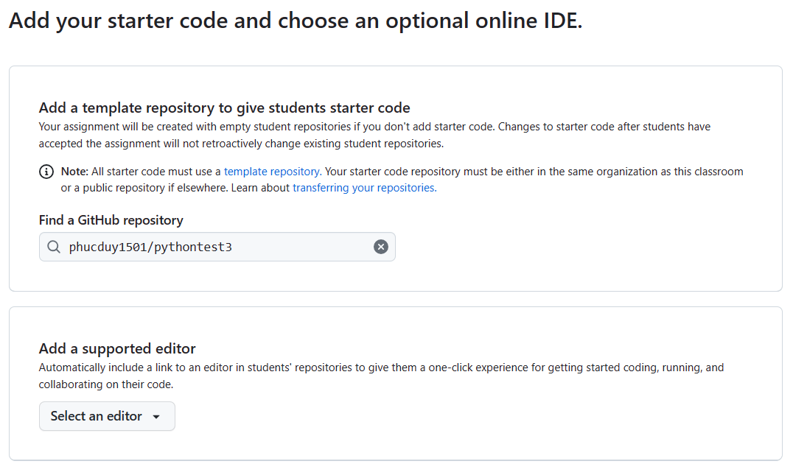
Hình 11. Thêm Repo của giáo viên
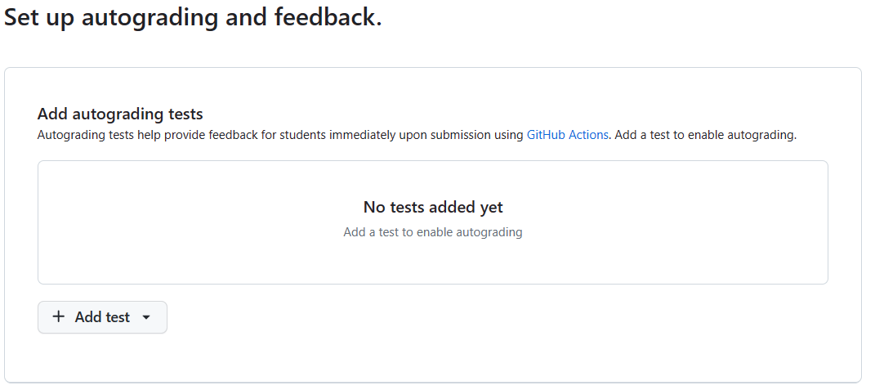
Hình 12. Set up Autograding
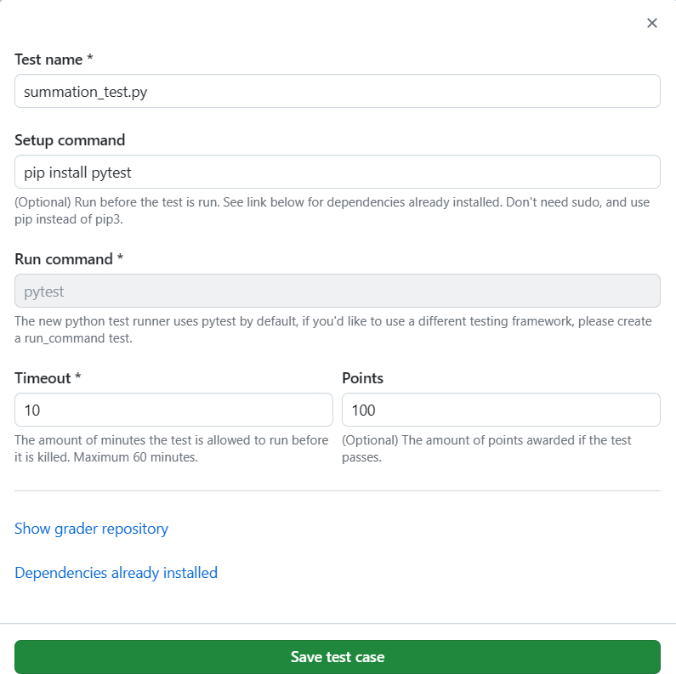
Hình 13. Set up test case
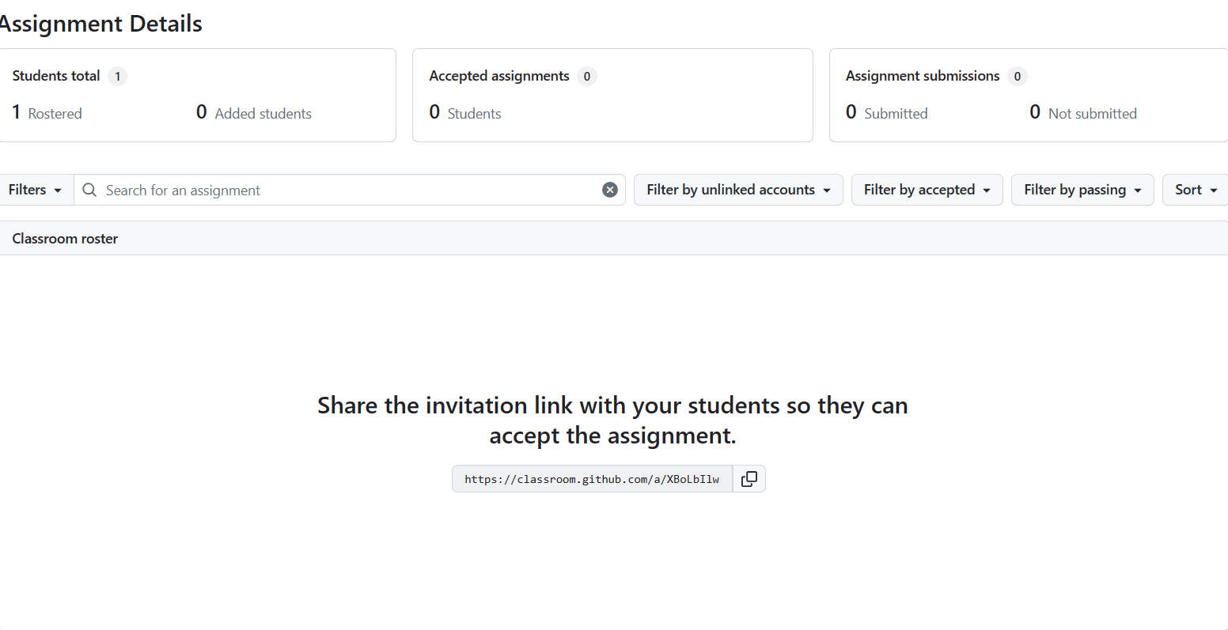
Hình 14. Hoàn thành tạo lớp học
Hình 15. Sau khi sinh viên nhận được link lớp học
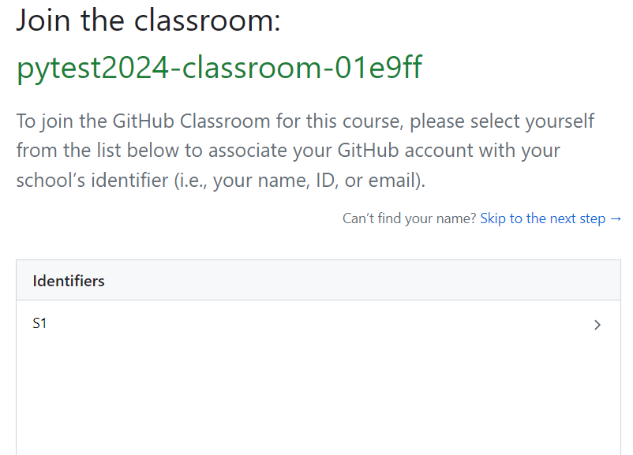
Hình 16. Sau khi sinh viên nhận được link lớp học

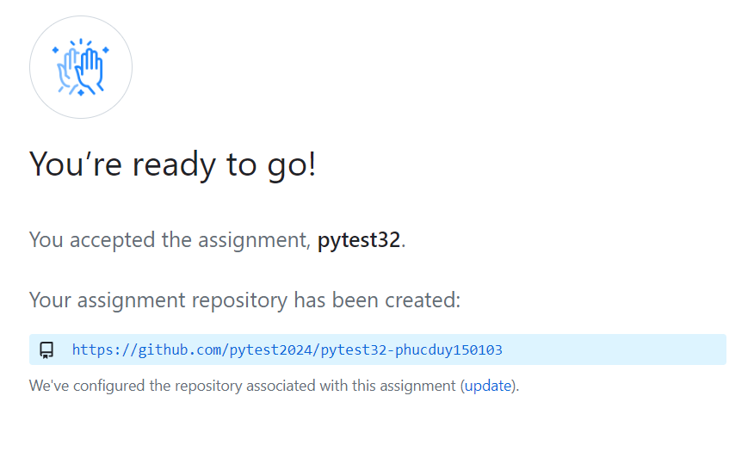
Hình 17. Sinh viên chấp nhận Assignment
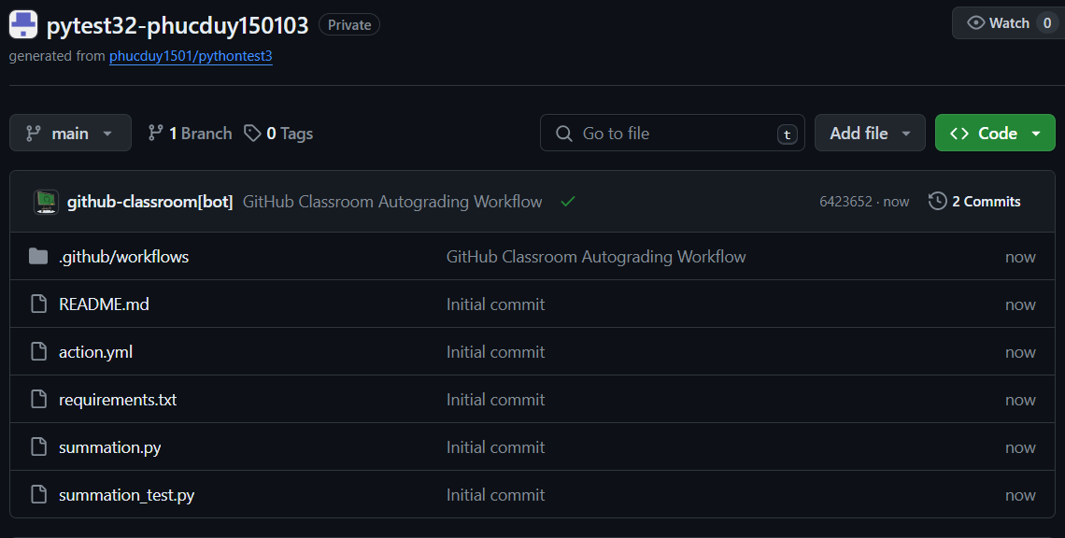
Hình 18. Chuyển đến Repo của giáo viên

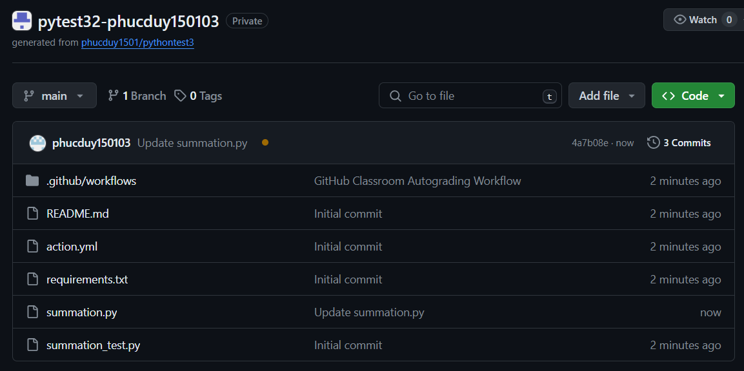
Hình 19. Sau khi sinh viên commit file summation.py

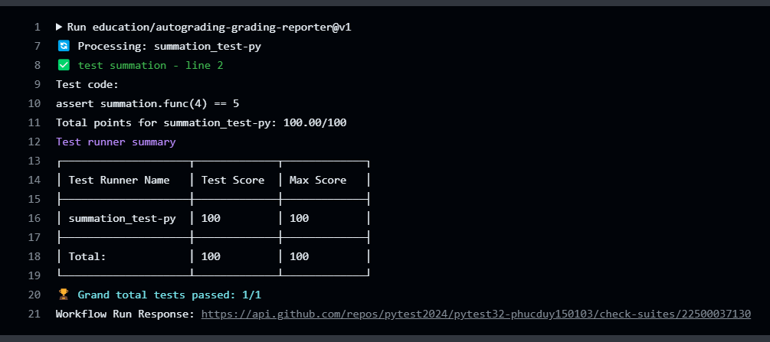
Hình 20. Autograding

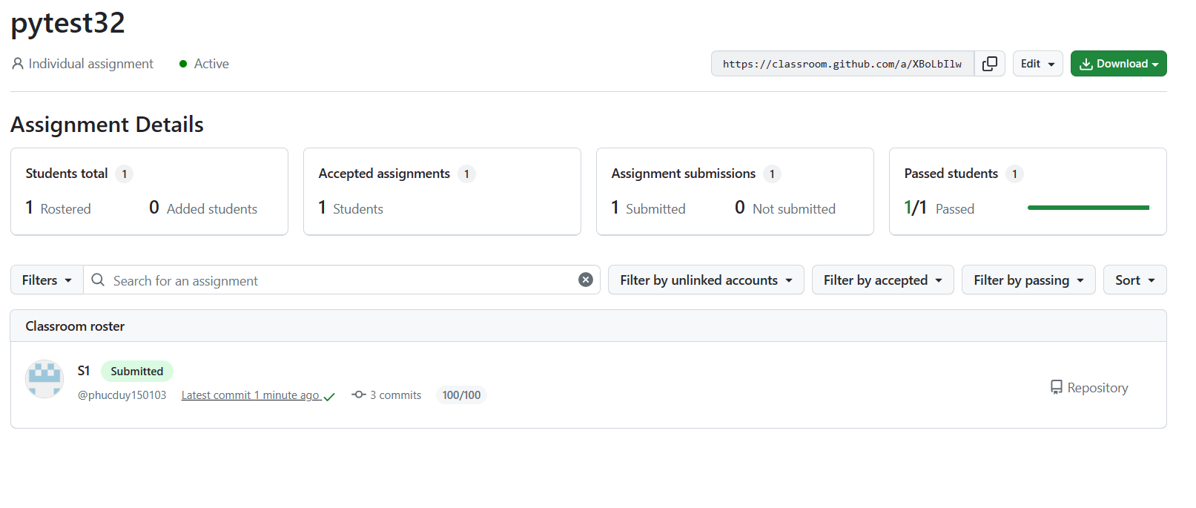
Hình 21. Kết quả trả về GitHub Classroom

CHƯƠNG 4: KẾT LUẬN

4.1 Kết quả làm được
Đã xây dựng được lớp học có thể tự động chấm bài tự lập trình đơn giản góp phần giúp giáo viên có thể tạo ra các bài tập kiểm tra kiến thức sinh viên trong buổi học để sinh viên hiểu hơn về bài học hôm nay và được củng cố lại kiến thức giúp sinh viên ghi nhớ nhanh hơn.

4.2 Chưa làm được
Vì kiến thức về Git và GitHub hạn chế nên em chỉ có thể kiểm tra chấm bài lập trình tự động bài toán đơn giản chưa thể đối với những bài toán khó và nhiều bài kiểm tra cùng một lúc. Chưa thể áp dụng được vào kiểm tra quá trình và thi cử.

CHƯƠNG 5: HƯỚNG PHÁT TRIỂN

Trong tương lai, em mong có thể xây dựng được một lớp học online có thể kiểm tra và cho kết quả tự động, có thể bao gồm những bài toán khó và nhiều bài kiểm tra cùng một lúc và có thể sử dụng vào những đợt kiểm tra sau.

DANH MỤC TÀI LIỆU THAM KHẢO
[1] Russell, Matthew A. Mining the social web. Sebastopol, CA: O'Reilly, 2019.
[2] Tsitoara, Mariot. Beginning Git and GitHub. Berkeley, CA: Apress, 2020.

PHỤ LỤC

